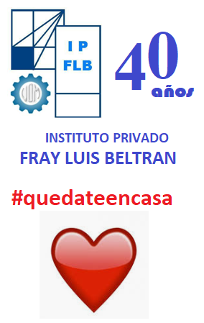
ACTIVIDAD N° 4:
Actividades para realizar fuera del ámbito escolar por el Coronavirus 2019 COVID-19
Materia: Mantenimiento y Montaje Electromecánico
Cursos: 7º “B” y “C”
Profesor: PEREZ JULIO CESAR
e-mail: jcivian@hotmail.com

Queridos alumnos de séptimo año, en virtud de la prolongación de la cuarentena, vamos a seguir comunicándonos por este medio, y continuaremos con las clases en línea por la aplicación Zoom corrigiendo y evacuando dudas sobre ésta actividad.
A continuación, les dejo una serie de cuadros para que analicen y comparen con lo leído en las actividades anteriores. Este es el punto de vista de otro autor y aborda la temática desde otro lugar.
En la primera semana, les voy a pedir que lean el material y busquen ejemplos que les parezcan que se ajustan a las definiciones. No necesariamente tienen que ser asociados al mantenimiento industrial, sino que pueden ser de la vida diaria, como ser en el mantenimiento de un vehículo como lo hemos charlado anteriormente.
En la segunda semana haremos las correcciones pertinentes.

parar

Como les he comentado antes, para acceder a las actividades anteriores pueden hacerlo a través de mi página, donde están todas y también van a poder ver la publicación de días y horarios de las clases en línea.

Cuídense y nos estamos viendo
Acceso a la página personal:
https://perez-julio-cesar.webnode.com.ar/

